PRESSEMITTEILUNG
Deutsches IVF-Register e.V. (D·I·R)®

Im Rahmen der Veröffentlichung des D·I·R Jahrbuchs 2022
Veröffentlichungsbelege / Links sind erbeten an geschaeftsstelle@deutsches-ivf-register.de
Interview mit Herrn Prof. Dr. med. Jan-Steffen Krüssel, Vorstandsmitglied des Deutschen IVF-Registers

Dazugehörige Infographik: „Die Entscheidung der Kinderwunschpaare, wie viele Embryonen zurückgegeben werden sollen, ist eine sehr wichtige!“

„Weniger ist mehr“

Kinderwunschpaare unterschätzen die Risiken der Mehrlingsschwangerschaft

Paare in der Kinderwunschbehandlung haben die Vorstellung, dass beim Transfer von zwei Embryonen die Chancen auf eine Schwangerschaft deutlich steigen. Sie unterschätzen dabei aber die Wahrscheinlichkeit von Mehrlingen und die damit verbundenen möglichen Komplikationen in der Schwangerschaft sowie bei und nach der Geburt. Experten empfehlen deshalb den Single-Embryo-Transfer, also die Rückgabe von nur einem Embryo, als Standard. Aus ihrer Sicht ist „Weniger mehr“. Ein Interview mit Prof. Dr. med. Jan-Steffen Krüssel, Vorstandsmitglied des Deutschen IVF-Registers:
Wie erleben Sie Paare in der Kinderwunschbehandlung?

Jan-Steffen Krüssel:

Die Paare wollen natürlich gerne schwanger werden und sie wollen, wenn es irgendwie geht, sehr schnell schwanger werden. Das ist ja auch verständlich, und zwar nicht nur, weil sonst vielleicht benötigte mehrere Behandlungen aufwändig und teuer sind.

Ist es dann sinnvoll, sich direkt zwei befruchtete Eizellen einsetzen zu lassen?

Jan-Steffen Krüssel:

Nein, mit Blick auf die nicht zu unterschätzenden Komplikationen und Risiken einer Mehrlingsschwangerschaft für Mutter und Kinder versuchen wir, die Paare zu beraten und zu überzeugen, sich nur einen Embryo einsetzen zu lassen.

Wie ist die aktuelle rechtliche Situation?

Jan-Steffen Krüssel:

Wir dürfen in Deutschland aufgrund des Embryonenschutzgesetzes drei Embryonen zurückgeben. Das war früher Standard, weil damals die Erfolgsaussichten noch schlechter waren. Die haben sich aber deutlich verbessert, wir können heute im Labor viel mehr machen und die Schwangerschaftsraten sind deutlich besser geworden.

Was passiert beim Transfer von mehreren Embryonen?

Jan-Steffen Krüssel:

Die Schwangerschaftsrate erhöht sich bei Rückgabe von mehreren Embryonen nicht so drastisch, wie man das vielleicht denkt. Was sich aber doch sehr stark erhöht ist das Risiko, dass Mehrlinge entstehen. Wenn ich also zwei Embryonen zurückgebe, kann es sogar auch sein, dass nicht nur Zwillinge, sondern gar Drillinge oder Vierlinge entstehen - und das kommt auch vor.

Welches Vorgehen finden Sie sinnvoll?

Jan-Steffen Krüssel:

Unsere Aufgabe ist es, den Paaren die Risken von Mehrlingsschwangerschaften und dabei den deutlich zu früh geborenen Kindern genau zu erklären. Bereits Zwillinge werden zu über 80% zu früh geboren. Letztendlich müssen aber die Paare entscheiden, wie viele Embryonen zurückgegeben werden sollen.

Wie stellt sich die Situation gerade dar?

Jan-Steffen Krüssel:

Erfreulicherweise ist der Anteil der Zyklen, in denen gar drei Embryonen transferiert werden in den letzten Jahren verschwindend klein geworden. Und auch der Anteil der Transfers von zwei Embryonen ist rückläufig – eben im Sinne eines Single-Embryo-Transfers, also der Rückgabe von nur einem Embryo.

Wirkt sich das auf die Schwangerschaftsraten aus?

Jan-Steffen Krüssel:

Wir sehen in den Statistiken des Deutschen IVF-Registers: wenn ich nur einen idealen Embryo zurückgebe, dann ist die durchschnittliche Schwangerschaftswahrscheinlichkeit über alle Altersgruppen bei 31,5 Prozent. Wenn ich zwei ideale Embryos zurückgebe, dann ist sie höher, aber nur sechs bis sieben Prozentpunkte. Aber: das Risiko einer Mehrlingsschwangerschaft erhöht sich gleichzeitig um das mehr als 20-fache, also um mehr als 2.000%!

Was ist eigentlich entscheidend für den Erfolg?

Jan-Steffen Krüssel:

Das Alter der Frau ist für sich betrachtet der größte Einflussfaktor für die Schwangerschaftswahrscheinlichkeit. Je älter die Frauen werden, desto geringer wird die Wahrscheinlichkeit, dass eine Schwangerschaft entsteht.

Was wünschen Sie sich von den Paaren in der Kinderwunschbehandlung?

Jan-Steffen Krüssel:

Mein Wunsch wäre, dass sich jedes Paar nur einen Embryo zurückgeben lässt und wenn es einen zweiten gibt, den dann einfriert, für spätere mögliche Behandlungen.
Das ist heute technisch gar kein Problem mehr.

Welche Fortschritte gibt es denn?

Jan-Steffen Krüssel:

Wir geben nicht irgendeinen Embryo zurück, sondern einen der sich gut entwickelt. Wir können die befruchteten Eizellen sehr verlässlich bis zum fünften Tag kultivieren und sehen dann, ob sie es geschafft haben. Die Qualität der Laborarbeit und Verfahren ist in den letzten Jahren immer besser geworden.

Was ist denn heute Standard in Bezug auf die Anzahl der transferierten Embryonen?

Jan-Steffen Krüssel:

In vielen Ländern gibt man tatsächlich nur einen Embryo zurück. Schweden oder die Niederlande machen das nahezu nur noch und sind dabei sehr erfolgreich. Bei uns ist da noch Überzeugungsarbeit nötig. Viele Kinderwunschpaare unterschätzen das Risiko einer Mehrlingsschwangerschaft komplett – oder nehmen es leider und fälschlicherweise sogar bewusst in Kauf.

Wie sieht es in ihrem Zentrum aus?

Jan-Steffen Krüssel:

Wir sind eines der zehn größten deutschen Zentren, mit Abstand das größte universitäre Zentrum, und wir machen ungefähr 2.000 Behandlungen pro Jahr. Wir hatten im letzten Jahr nur 12 Behandlungen als Ausnahmen, bei denen wir zwei Embryonen eingesetzt haben. Trotzdem ist unsere durchschnittliche Schwangerschaftsrate keinesfalls schlechter als die durchschnittliche Schwangerschaftsrate aller Kinderwunschzentren, die zum Teil zwei, manchmal sogar auch drei Embryonen zurückgeben.

Paare, die sich entscheiden, müssen mit Kosten für den Prozess des Einfrierens, die Kyrokonservierung, rechnen, die sie selbst zahlen müssen.

Jan-Steffen Krüssel:

Das ist leider so, denn die Krankenkassen übernehmen derzeit keine Kosten für das Einfrieren und die (sinnvollen!) Auftauzyklen. Trotzdem ist es mehr als sinnvoll, weil sich die Paare so noch eine weitere Möglichkeit eröffnen, ohne dass eine neue Hormonbehandlung nötig ist. Das spart unterm Strich Zeit und Geld.

Bietet das den Kinderwunschpaaren tatsächlich eine „zweite Chance“?

Jan-Steffen Krüssel:

Wenn der erste Transfer zur Geburt führt, steht der kryokonservierte Embryo dem Paar auch Jahre später für ein Geschwisterkind zur Verfügung. Die Embryoqualität entspricht weiterhin dem Alter der Frau bei der Entnahme der Eizelle. Und wer nicht schwanger wurde, kann damit in einem nächsten Zyklus einen weiteren Versuch starten, ohne die sonst notwendigen Vorbehandlungen der Eizell-Entnahme.

Das Interview führte Simona Meier, freie Journalistin, Düsseldorf.

Ergänzungsmaterial zu dieser Pressemitteilung, siehe auch separate Dateien:

Foto Prof. Dr. med. Jan-Steffen-Krüssel
Download: https://www.deutsches-ivf-register.de/perch/resources/prof-dr-med-jan-steffen-kruessel.jpg

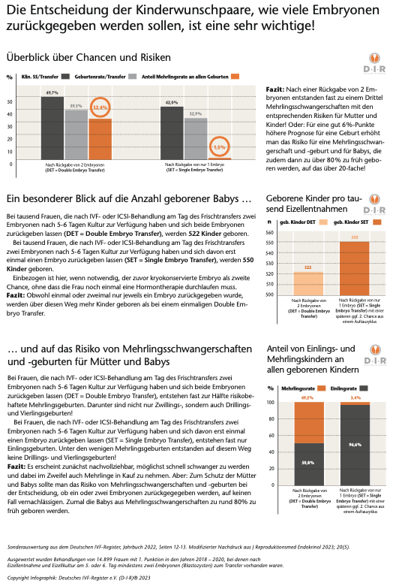 | Infographik „Die Entscheidung der Kinderwunschpaare, wie viele Embryonen zurückgegeben werden sollen, ist eine sehr wichtige!“  Download: https://www.deutsches-ivf-register.de/perch/resources/infographik-set-det-dir-jahrbuch2022.pdf

Weitere Informationen, Zahlen und Analysen bietet das Deutsche IVF-Register (D·I·R)® in seinem aktuellen Jahrbuch, das am 22.09.2023 erschienen ist:
https://www.deutsches-ivf-register.de/jahrbuch.php

An gleicher Stelle finden Sie dort auch eine Sonderausgabe, die sich mit den wichtigsten neuesten Daten und Fakten in kommentierter Form an alle Paare mit einer ungewollten Kinderlosigkeit, an alle Paare, die aktuell in Kinderwunschbehandlung sind und auch allgemein an die interessierte Öffentlichkeit richtet.

Über das Deutsche IVF-Register
Die Öffentlichkeit fordert Information und Transparenz im Hinblick auf Diagnostik und Behandlungen auf dem sensiblen Gebiet der Kinderwunschmedizin. Diese Forderung ist berechtigt. Nur mit einer zuverlässigen und kontinuierlichen Auswertung der Behandlungsergebnisse möglichst vieler Kinderwunschzentren, wie sie das Deutsche IVF-Register leistet, kann dieser Forderung gefolgt werden. Darüber hinaus dient diese Auswertung wissenschaftlichen Erkenntnissen und damit verbunden Verbesserungen der medizinischen Versorgung und Ergebnisse. Aber auch bei der Beratung und letztlich der Entscheidungsfindung der ungewollt kinderlosen Paare sind die Auswertungen des Deutschen IVF-Registers von elementarer Bedeutung.
Mit der Auswertung der Behandlungen und ihrer Ergebnisse aus nahezu allen deutschen Kinderwunschzentren stellt das Deutsches IVF-Register (D·I·R)® einen einzigartigen Datenschatz dar, der mittlerweile über 2,3 Millionen Behandlungen und seit 1997 fast 390.000 geborene Kinder in Deutschland enthält. Das Deutsche IVF-Register (D·I·R)® ist ein gemeinnütziger Verein.

© Deutsches IVF-Register (D·I·R)® 2023.
www.deutsches-ivf-register.de

Bildquelles und -copyrights:

- Foto Prof. Dr. med. Jan-Steffen-Krüssel: Universitätsklinik Düsseldorf (freie kommerzielle Nutzung, kein Bildnachweis nötig)
- Infographik: Deutsches IVF-Register e.V. (D·I·R)® / Soo-Hee Kim, U&MI Design (freie kommerzielle Nutzung, Bildnachweis erbeten)

Hinweis für die Redaktionen:
Sie möchten über Kinderwunschbehandlungen berichten oder haben Fragen dazu, dann melden Sie sich gerne bei uns. Wir vermitteln ihnen kompetente Gesprächspartner/innen.
Ansprechpartner für die Medien:
Markus Kimmel
Leitung D·I·R Geschäftsstelle und Datenmanagement
Deutsches IVF-Register e.V. (D·I·R)®
Lise-Meitner-Straße 14
40591 Düsseldorf
+49 (0)211 913 848 00
geschaeftsstelle@deutsches-ivf-register.de

